**Réfléchir aux mots-clés**

**En groupe, observez la photo et discutez des questions ci-dessous (vous avez 10 minutes):**

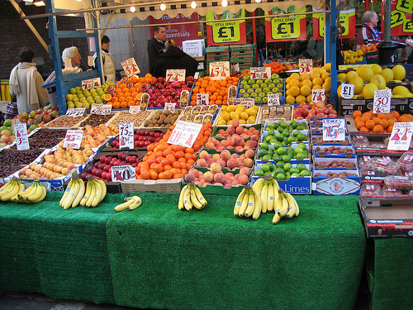

* Que voyez-vous sur cette photo ?:

*Ex. Fruit*

* Notez 5 mots plus spécifiques :

*Ex. Banane*

* Listez 5 mots en relation avec ce que vous voyez sur la photo :

*Ex. Nutrition*